Министерство науки и высшего образования Российской Федерации
ФГАОУ ВО «Уральский федеральный университет
имени первого Президента России Б.Н. Ельцина»
Институт новых материалов и технологий
Кафедра «Теплофизика и информатика в металлургии»

Использование Prometheus и Grafana
для эффективного мониторинга ASP.NET Core приложений

ОТЧЕТ
по практической работе № 5
по дисциплине «Основы методологии Development Operation»

Направление 09.03.02 «Информационные системы и технологии» (уровень бакалавриата)
Образовательная программа
09.03.02/33.02 «Информационные системы и технологии» (СУОС)

Студент
группы НМТ-423901 А.А. Егоров

Преподаватель:
профессор, д.т.н. В.В.Лавров

Екатеринбург
2025
СОДЕРЖАНИЕ

Практическая работа «Автоматизация сборки проекта с помощью Jenkins» 3
1.1 Цель работы 3
1.2 Ход проведения работы 3
1.2.1 Разработка тестового приложения Visual Studio .NET Core 3
1.2.2 Создание контейнера с использованием Docker 3
1.2.3 Создание файла docker-compose.yml 3
1.2.4 Создание файла Jenkinsfile 3
1.2.5 Размещение приложения в системе контроля версий GitHub 3
1.2.6 Настройка автоматической сборки проекта в Jenkins и интеграции с GitHub 3
1.2.7 Выполнение автоматической сборки проекта в Jenkins и анализ результатов 3
1.2.8 Демонстрация автоматической сборки и доставки проекта при корректировке функциональности веб-приложения 3
1.3 Выводы 3
Приложение А Листинг программного кода приложения «Калькулятор» (контроллер) 4
Приложение Б Листинг программного кода приложения «Калькулятор» (appsettings.json) 5
Приложение В Листинг программного кода приложения «Калькулятор» (appsettings.Development.json) 6
Приложение Г Листинг программного кода приложения «Калькулятор» (Program.cs) 7
Приложение Д Листинг файла Dockerfile 8
Приложение Е Листинг файла docker-compose.yml 9
Приложение Ж Листинг файла Jenkinsfile 10

Практическая работа
«Использование Prometheus и Grafana
для эффективного мониторинга ASP.NET Core приложений»

1.1 Цель работы
Использовать сервисы Prometheus и Grafana для мониторинга и визуализации работы системы.

1.2 Ход проведения работы

1.2.1 Разработка тестового приложения Visual Studio .NET Core
В приложении были добавлены дополнительные пакеты NuGet (рис. 1).
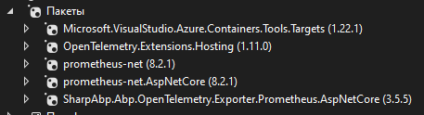
Рисунок 1 – Новые пакеты

1.2.2 Создание файла docker-compose.yml для запуска простой конфигурации Prometeus и Grafana
Файл docker-compose (рис. 2) не изменился.
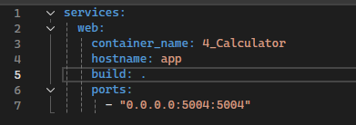
Рисунок 2 – Файл dcoker-compose.yml

1.2.3 Настройка подключения Grafana к Prometeus и подготовка дашборда
В файл prometheus.yml на сервере 93.88.178.186 был добавлен target опроса моего калькулятора (рис. 3).
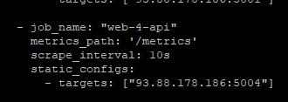
Рисунок 3 – Мой target в файле prometheus.yml

1.2.4 Демонстрация мониторинга работы веб-приложения при корректировке
На рисунке 4 изображено рабочее состояние опроса приложения от Prometheus.
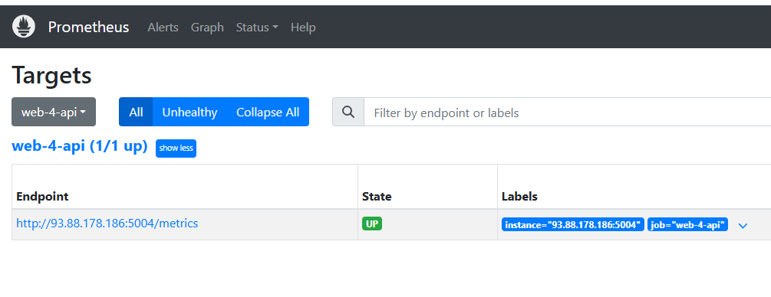
Рисунок 4 – Опрос от Prometheus
На рисунке 5 демонстрируется время ответа от приложения.
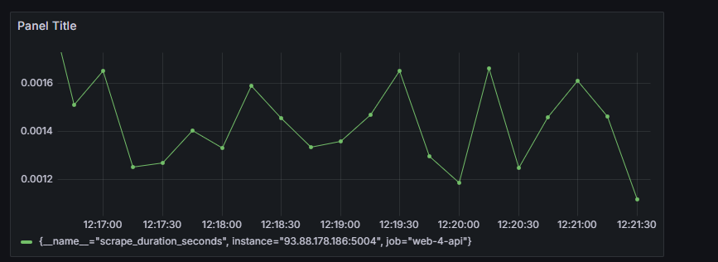
Рисунок 5 – Время ответа от приложения в различные моменты времени
На рисунке 6 демонстрируется статус работоспособности приложения (провал показывает отключение контейнера).
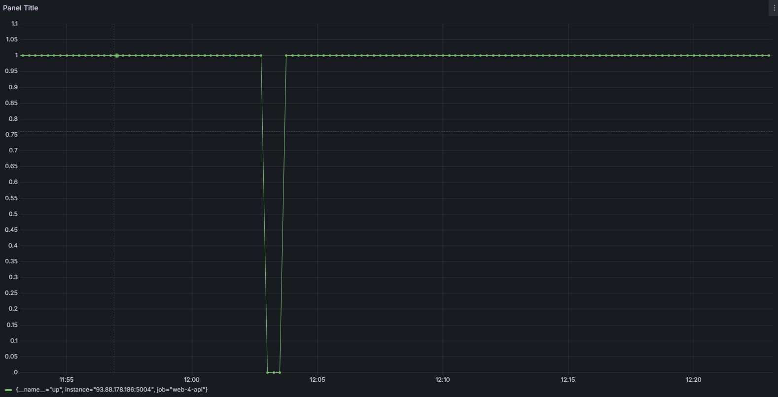
Рисунок 6 – Статус работоспособности контейнера

1.3 Выводы
В данной лабораторной работе мы разобрались с приложениями Prometheus и Grafana, изучили множество метрик и создали визуализацию опроса параметров системы в виде дашбордов.

Приложение А Листинг программного кода приложения «Калькулятор»
(контроллер)
using System.Diagnostics;
using Calculator.Models;
using Microsoft.AspNetCore.Mvc;

namespace Calculator.Controllers
{
public class HomeController : Controller
{
private readonly ILogger<HomeController> _logger;

public HomeController(ILogger<HomeController> logger)
{
_logger = logger;
}

public IActionResult Index()
{
return View();
}
[HttpGet]
public IActionResult Calculator()
{
return View(new CalculatorModel());
}
[HttpPost]
public IActionResult Calculator(double Number1, double Number2, string Operation)
{
var model = new CalculatorModel
{
Number1 = Number1,
Number2 = Number2,
Operation = Operation
};

_logger.LogInformation($"Received: {Number1} {Operation} {Number2}");

try
{
model.Result = Operation switch
{
"+" => Number1 + Number2,
"-" => Number1 - Number2,
"*" => Number1 * Number2,
"/" when Number2 != 0 => Number1 / Number2,
"/" when Number2 == 0 => throw new DivideByZeroException(),
_ => throw new ArgumentException("Неверная операция")
};

_logger.LogInformation($"Result: {model.Result}");
}
catch (DivideByZeroException)
{
model.ErrorMessage = "Ошибка: деление на ноль!";
}
catch (Exception ex)
{
model.ErrorMessage = $"Ошибка: {ex.Message}";
}

return View(model);
}
public IActionResult Privacy()
{
return View();
}

[ResponseCache(Duration = 0, Location = ResponseCacheLocation.None, NoStore = true)]
public IActionResult Error()
{
return View(new ErrorViewModel { RequestId = Activity.Current?.Id ?? HttpContext.TraceIdentifier });
}
}
}

Приложение Б Листинг программного кода приложения «Калькулятор» (appsettings.json)
{
"Kestrel": {
"Endpoints": {
"Http": {"Url": "http://0.0.0.0:5004"}
}
},
"Logging": {
"LogLevel": {
"Default": "Information",
"Microsoft.AspNetCore": "Warning"
}
},
"AllowedHosts": "*"
}

Приложение В Листинг программного кода приложения «Калькулятор» (appsettings.Development.json)
{
"Logging": {
"LogLevel": {
"Default": "Information",
"Microsoft.AspNetCore": "Warning"
}
}
}

Приложение Г Листинг программного кода приложения «Калькулятор» (Program.cs)
using OpenTelemetry.Metrics;

namespace Calculator
{
public class Program
{
public static void Main(string[] args)
{
var builder = WebApplication.CreateBuilder(args);

builder.Services.AddOpenTelemetry().WithMetrics(meterProviderBuilder =>
{
meterProviderBuilder.AddPrometheusExporter();

meterProviderBuilder.AddMeter("Microsoft.AspNetCore.Hosting",
"Microsoft.AspNetCore.Server.Kestrel");

meterProviderBuilder.AddMeter("Microsoft.AspNetCore.Http.Connections");

meterProviderBuilder.AddView("http.server.request.duration",
new ExplicitBucketHistogramConfiguration
{
Boundaries = new double[]
{
0, 0.005, 0.01, 0.025, 0.05, 0.075, 0.1, 0.25, 0.5, 0.75, 1, 2.5, 5, 7.5, 10
}
});
});

// Add services to the container.
builder.Services.AddControllersWithViews();

var app = builder.Build();

// Configure the HTTP request pipeline.
if (!app.Environment.IsDevelopment())
{
app.UseExceptionHandler("/Home/Error");
// The default HSTS value is 30 days. You may want to change this for production scenarios, see https://aka.ms/aspnetcore-hsts.
app.UseHsts();
}

app.UseHttpsRedirection();
app.UseStaticFiles();

app.UseRouting();

app.UseAuthorization();

app.MapControllerRoute(
name: "default",
pattern: "{controller=Home}/{action=Index}/{id?}");

app.MapPrometheusScrapingEndpoint();

app.Run();
}
}
}

Приложение Д Листинг файла docker-compose.yml
services:
web:
container_name: 4_Calculator
hostname: app
build: App_practical/
ports:
- "0.0.0.0:5004:5004"

